第十届空间综合人文学与社会科学国际论坛参会回执

序号 | 参会人员 | 性别 | 职务/职称 | 单位名称 | 联系电话 | 预订酒店 | 房型 | 房数 | 入住日期 | 离店日期 | 备注

备注：
1、请参会代表最晚于2019年6月9日前将此表发至会务组邮箱（rs_conf@whu.edu.cn）。
2、请提前预订房间，未预订者不能保证住宿。
3、如两人合住一间，请在上面表格里备注。
4、会议酒店详细信息见下表：
酒店 | 电话 | 地址 | 房型及价格
君宜王朝大饭店 | 027-87687777 | 武汉市洪山区珞喻路87号 | 豪华标间420元/天（含双早）
 |  |  | 行政标间520元/天（含双早）
 |  |  | 豪华单间370元/天（含单早）
 |  |  | 行政单间470元/天（含单早）
锦江之星品尚  (武汉大学广埠屯地铁站店) | 027-82771188 | 武汉市洪山区珞喻路149号汇通大厦11-20层（地铁2号线广埠屯K出口处） | 单间319元/天（含单早）
如家快捷酒店  （武汉大学广埠屯地铁站店） | 027-59811555 | 武汉市洪山区珞喻路119号（紧邻武汉大学信息学部南门） | 单间230元/天（不含早，酒店无早餐）
 |  |  | 标间230元/天（不含早，酒店无早餐）
城市便捷酒店  (武汉广埠屯地铁站店) | 027-65333888 | 武汉市洪山区珞喻路201号附1号(地铁2号线广埠屯地铁站H出口处) | 单间248元/天（含单早）
 |  |  | 标间260元/天（含双早）

酒店分布图
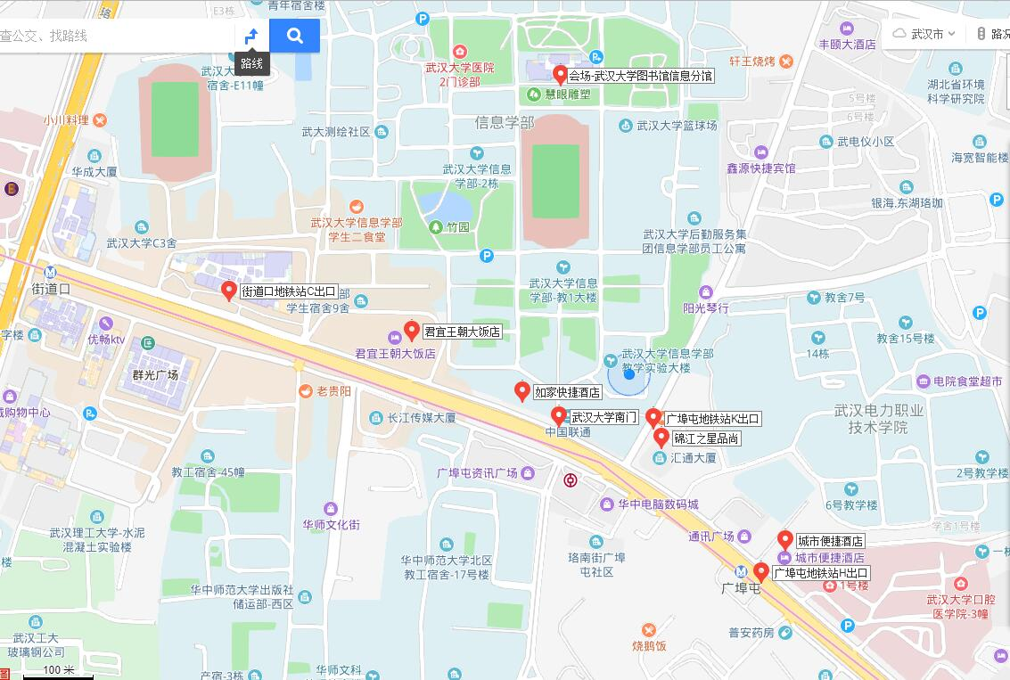
第十届空间综合人文学与社会科学国际论坛注册费发票信息统计表

序号 | 参会人员 | 是否需要发票 | 付款单位全称 | 付款单位  纳税人识别号 | 开票金额（元） | 缴费方式 （汇款/现场缴费） | 邮寄发票收件人 | 收件人电话 | 收件地址 | 备注

备注：
1、需开发票的请最晚于2019年7月1日前将此表发至会务组邮箱（rs_conf@whu.edu.cn）。
2、请确认开票信息填写无误，邮寄信息均需填写。
3、同一单位多位参会人员的发票如可一起开一张，请在表格里备注。
4、汇款人员的发票争取在报到时发放；现场缴费人员的发票在会议结束前发放或会后邮寄。

